**PANDUAN PEMBUATAN JADWAL KULIAH BARU DI SISTEM PENJADWALAN**

**STIKES YAYASAN RS DR. SOETOMO**

1. Buka browser lalu masukkan alamat **jadwal-kuliah.stikes-yrsds.ac.id**
2. 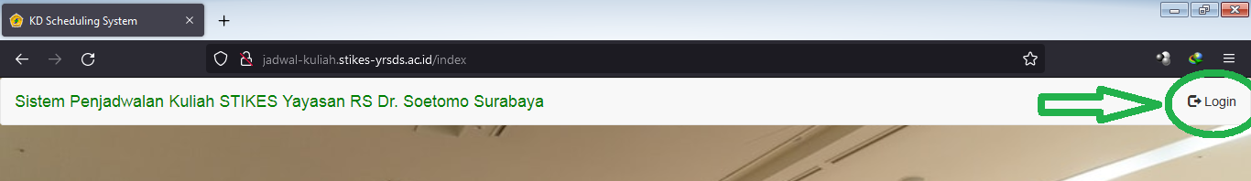Setelah sampai pada halaman depan sistem penjadwalan, klik tulisan **Login** pada pojok kanan atas
3. Lalu akan muncul kotak dialog untuk memasukkan *username* dan *password*. Silahkan ketikkan **administrator** dan **26januari2012** sebagai *username* dan *password* sekaligus jangan lupa mengetikkan kode aktivasi acak yang sudah disediakan untuk memastikan bahwa Anda bukan robot
4. Klik tombol **Login** berwarna biru, setelah berhasil akan muncul tampilan seperti ini:

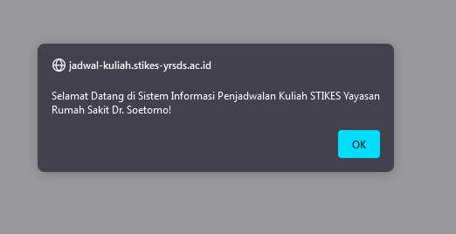

1. Setelah itu pengguna akan masuk sebagai administrator untuk melihat, membuat, dan mengubah jadwal kuliah.
2. Untuk membuat jadwal baru, klik **Tambah Jadwal** pada menu horizontal di pojok atas.

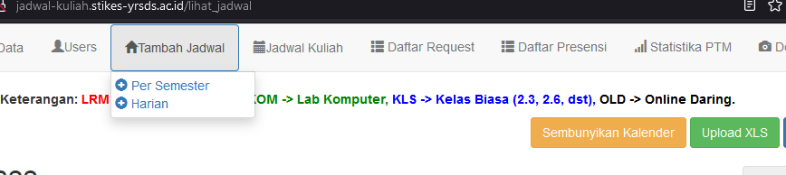

1. Lalu pilih **Harian** (menu **Per Semester** akan dibahas di kesempatan berikutnya).
2. Setelah itu akan muncul halaman form pembuatan jadwal kuliah baru sebagai berikut:

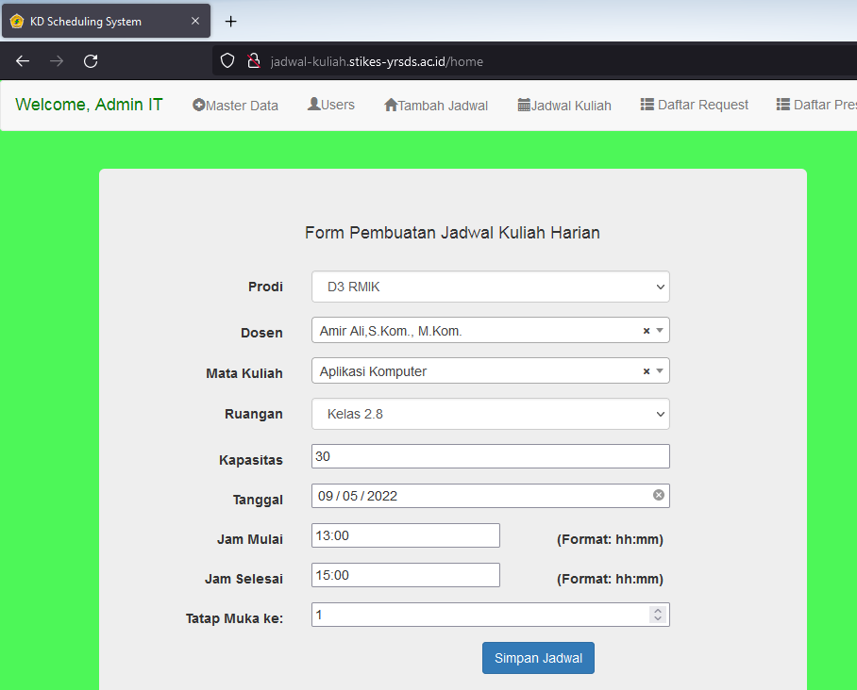

Masukkan semua data jadwal kuliah yang akan ditambahkan, setelah terisi semua baru klik **Simpan Jadwal**. Pengguna akan dikembalikan ke menu daftar jadwal tersimpan.

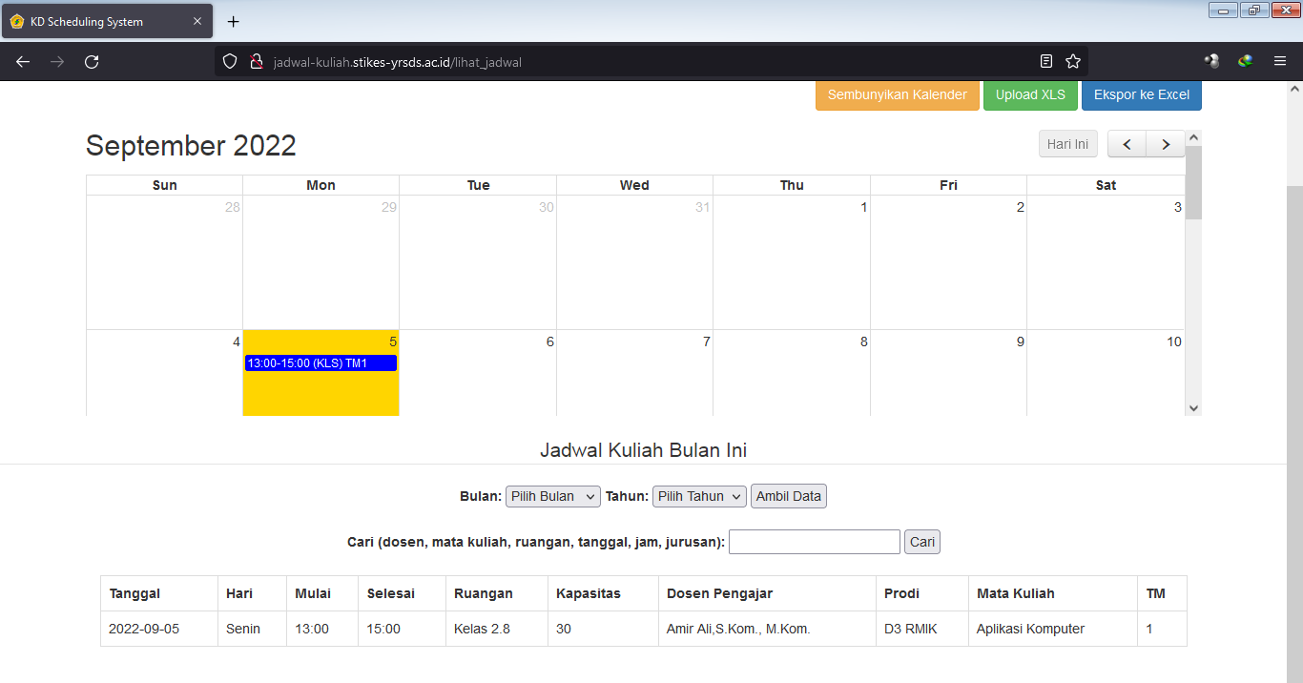

Jadwal baru akan muncul di kalender dan tabel di bawahnya.

1. Untuk mengubah dan menghapus jadwal yang sudah dibuat, bisa memilih fitur **Edit Jadwal** dan **Hapus Jadwal** seperti tampilan di bawah ini.

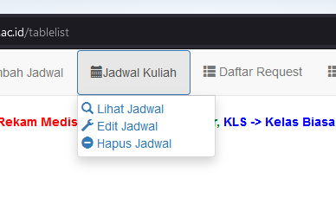

1. Bila ada yang ingin ditanyakan bisa menghubungi Tim IT STIKES YRDSD SBY